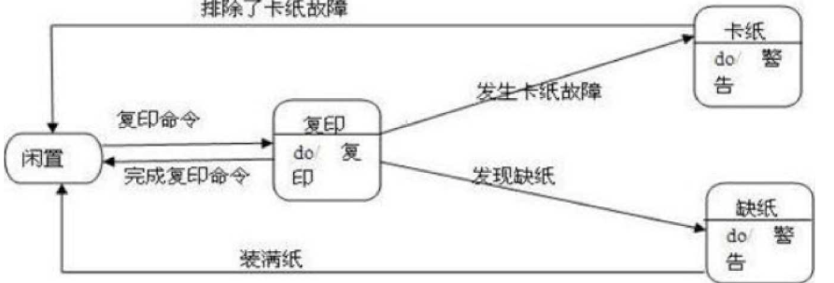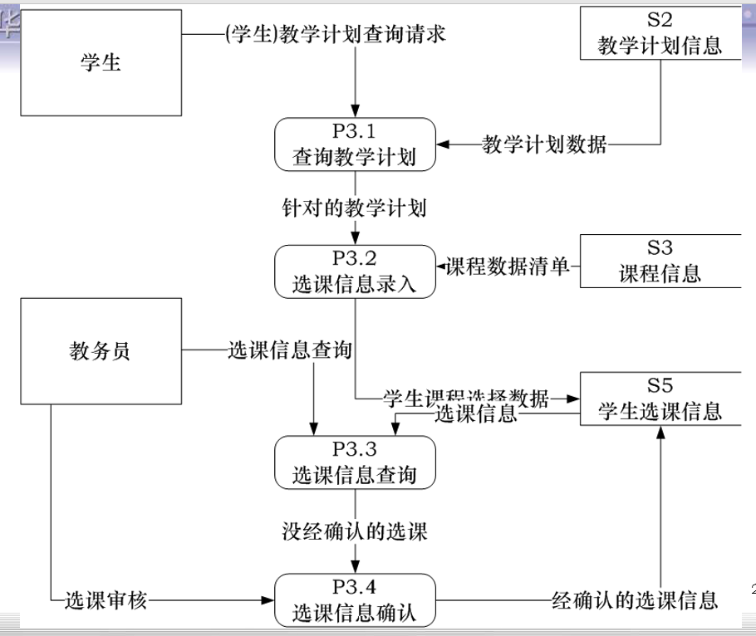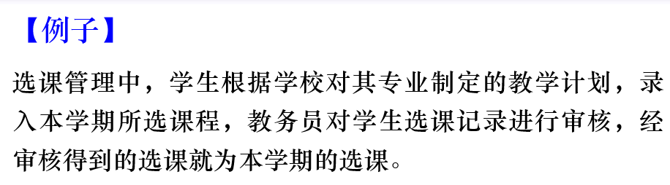

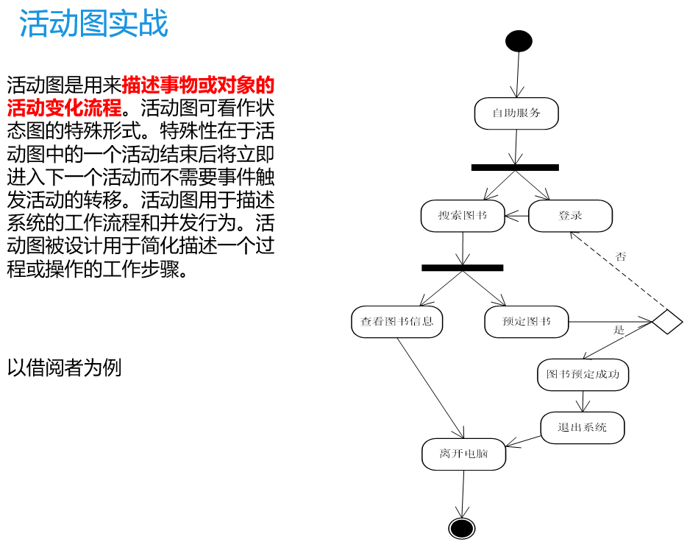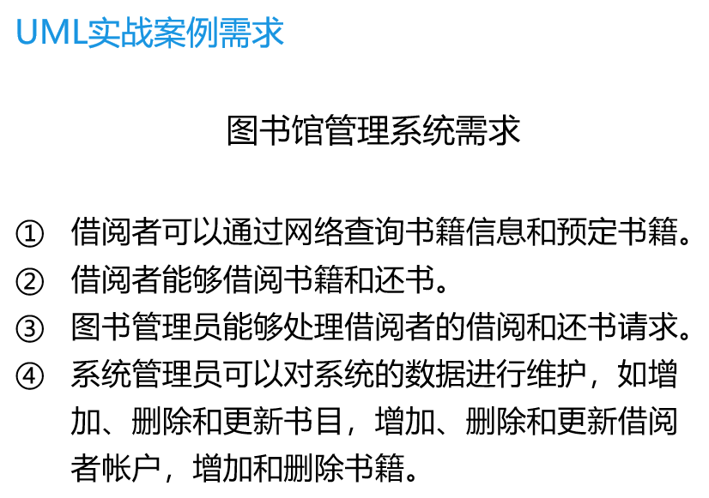

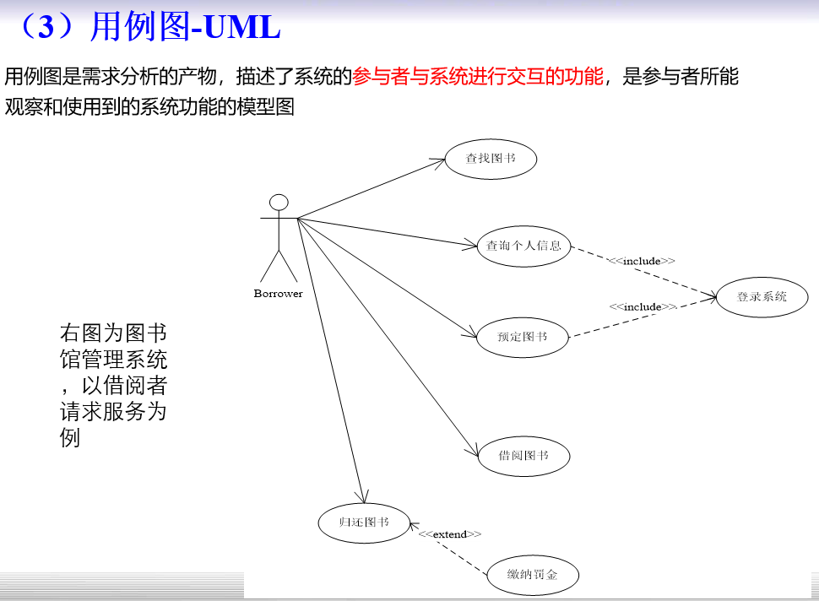

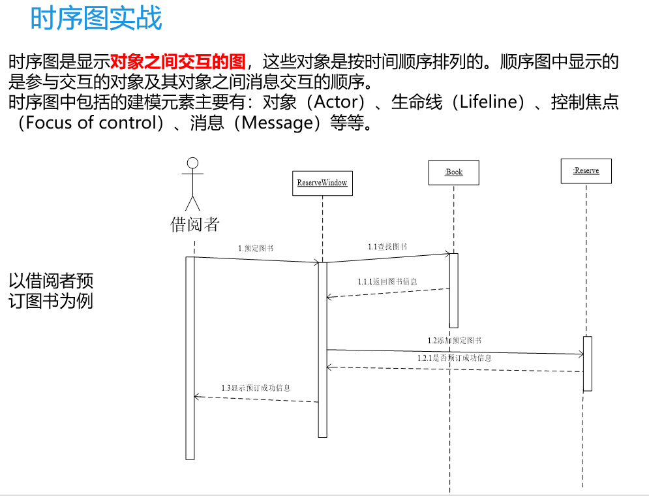

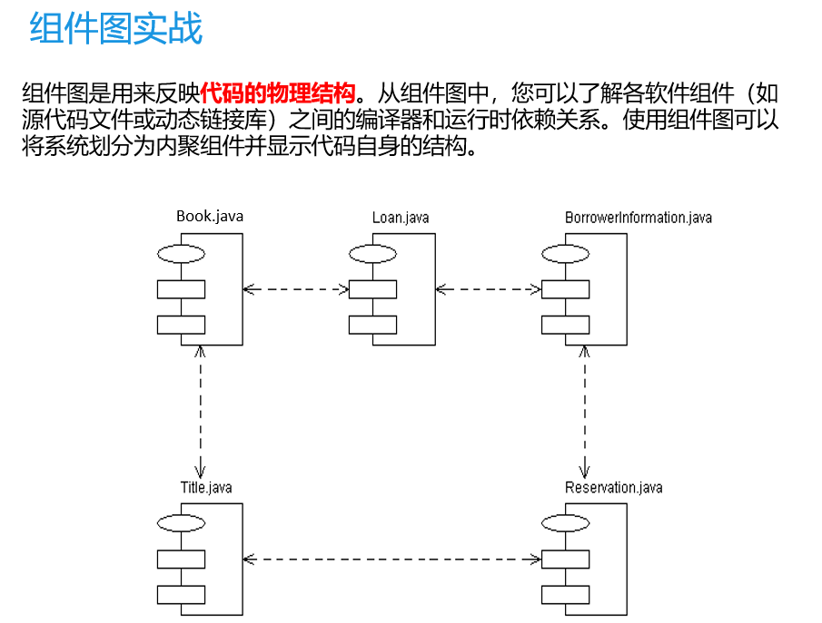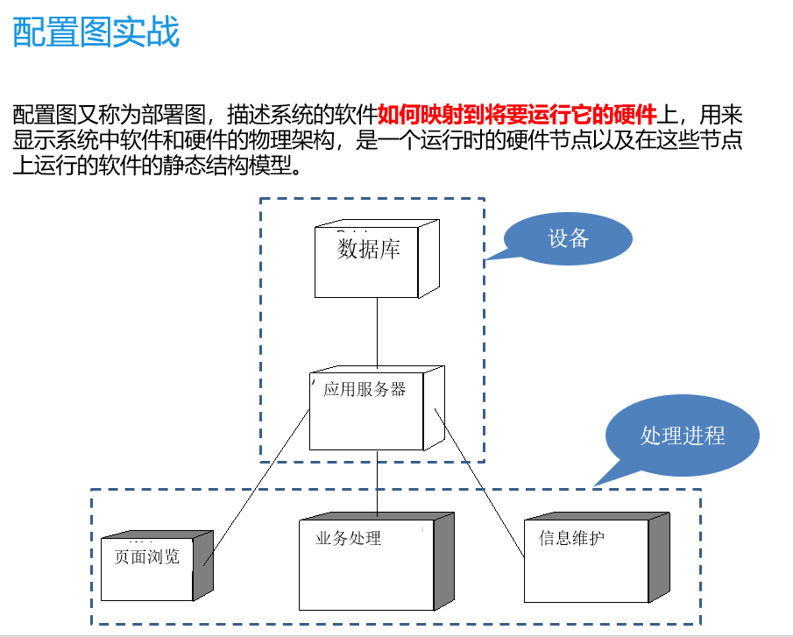

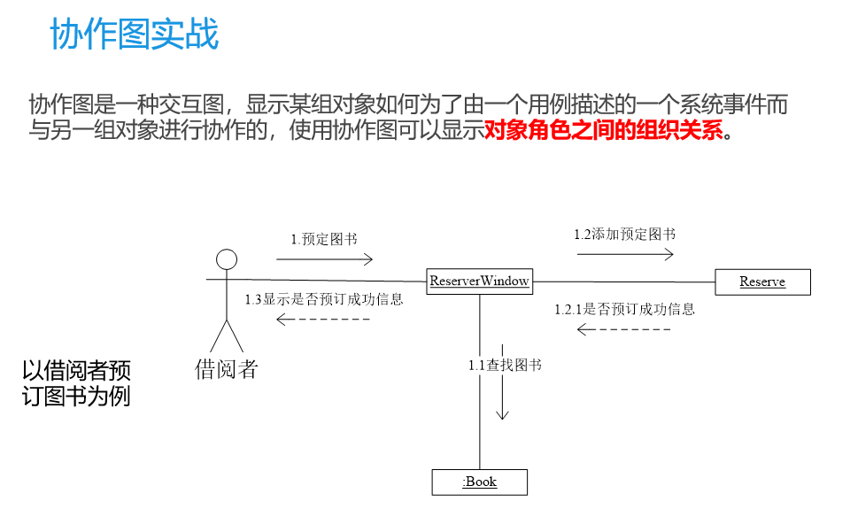

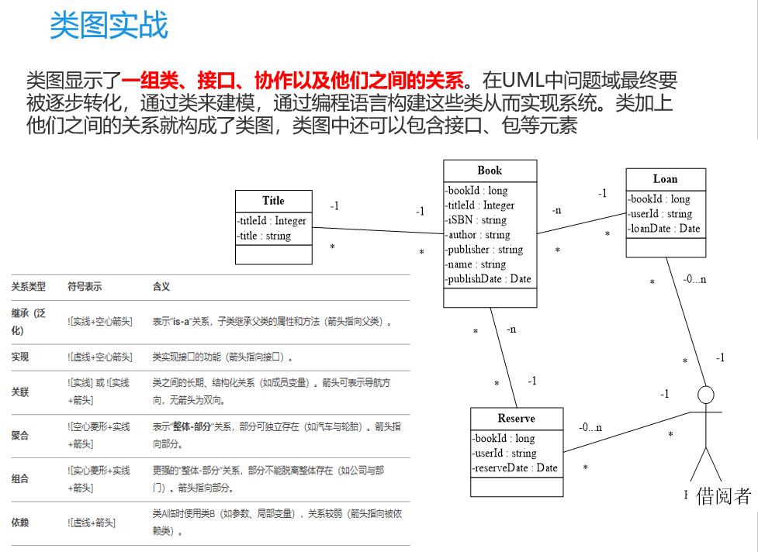

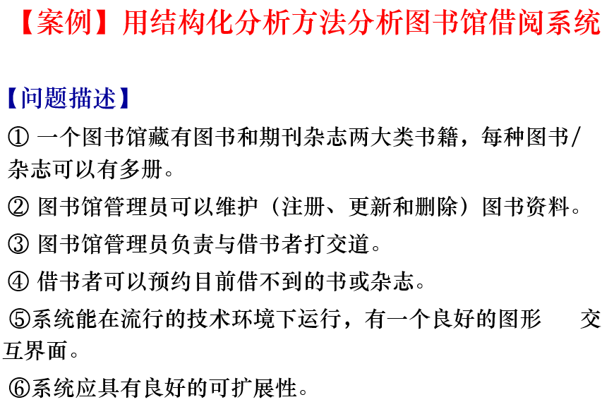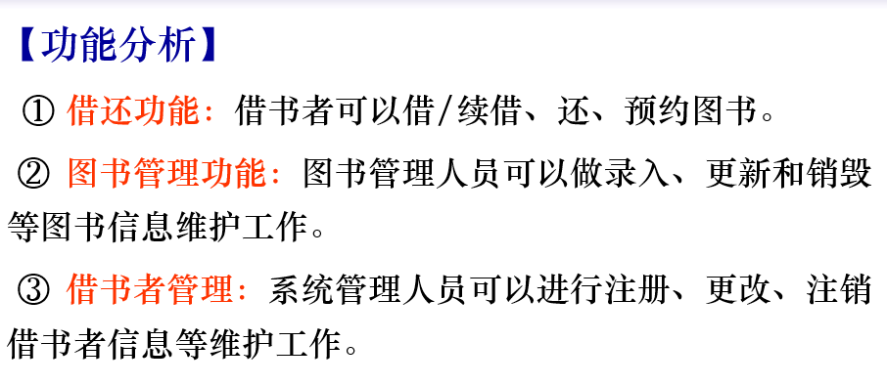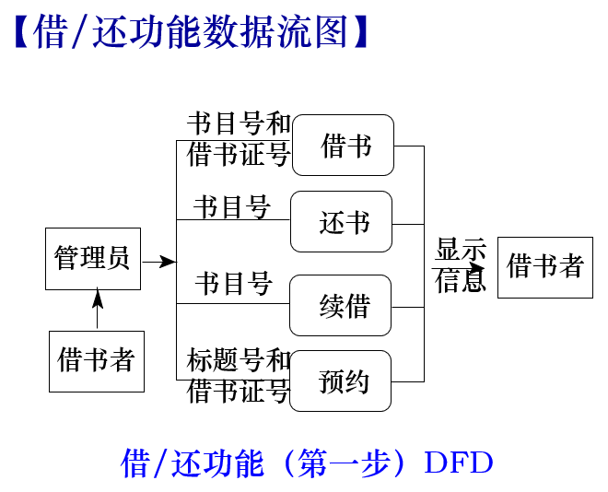

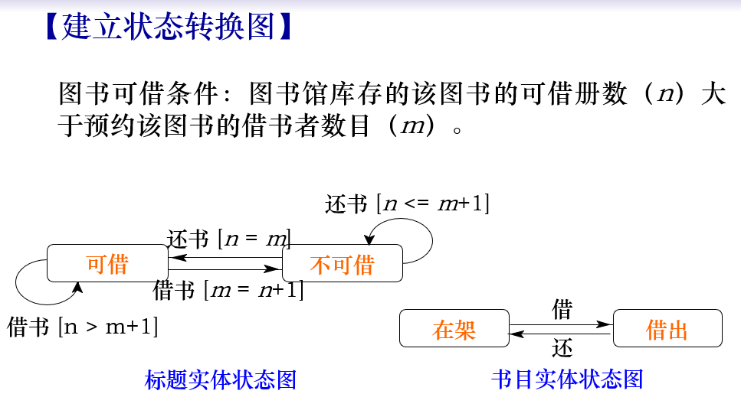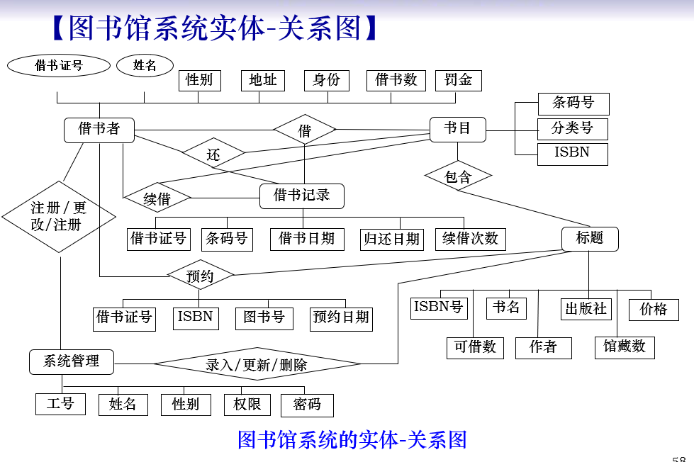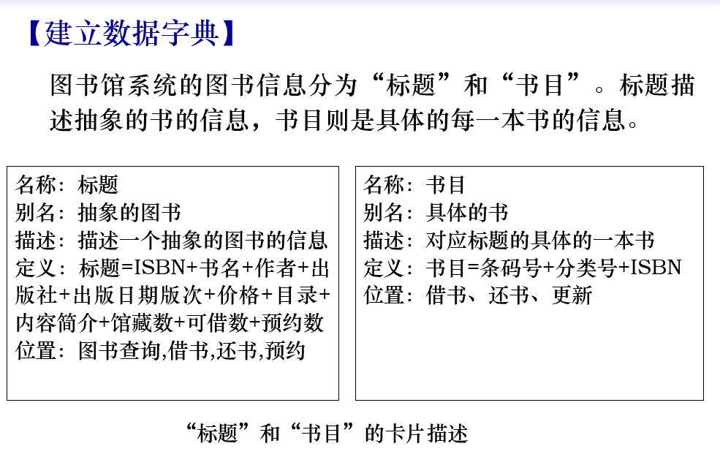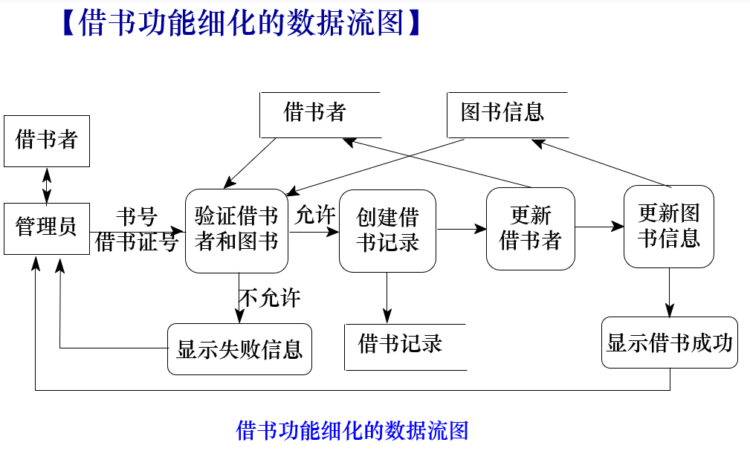

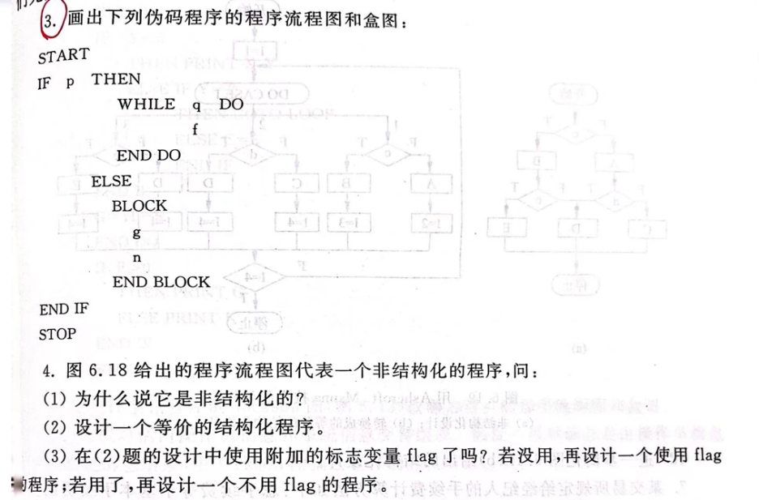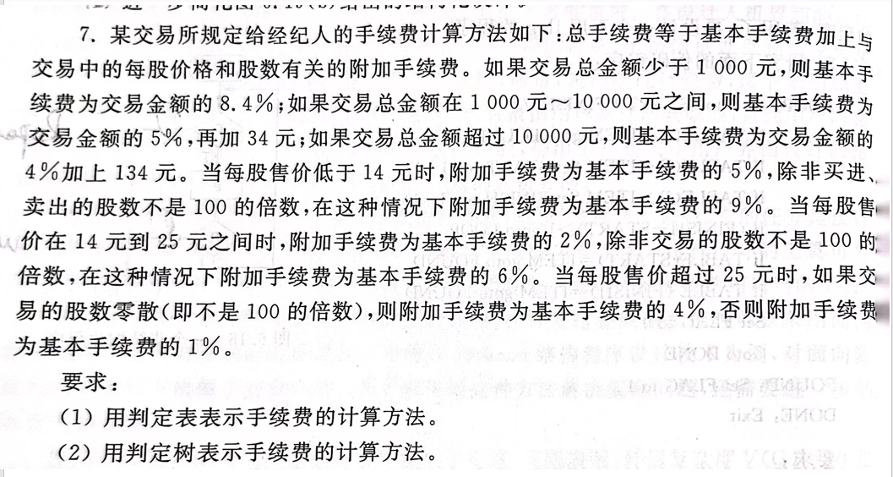

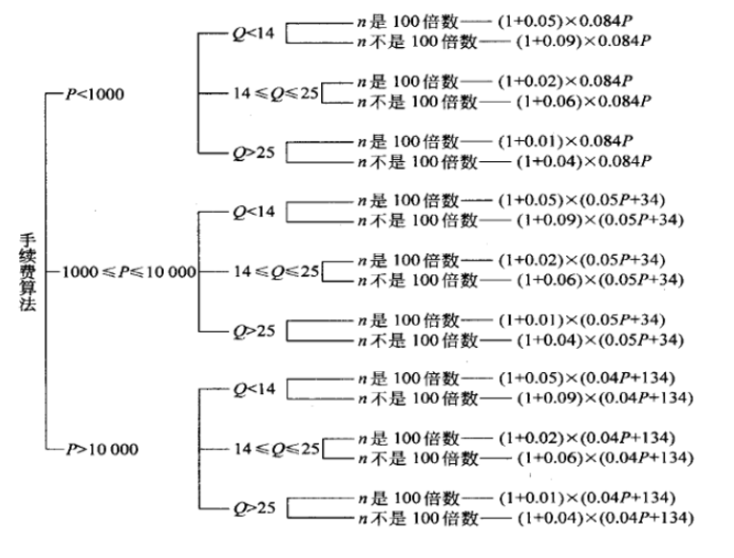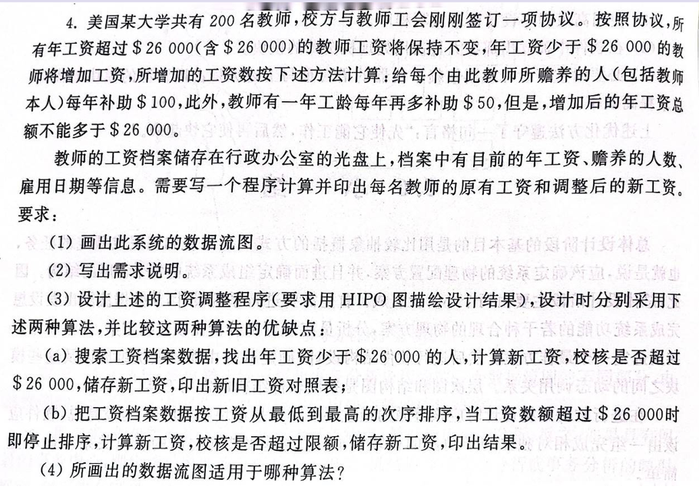

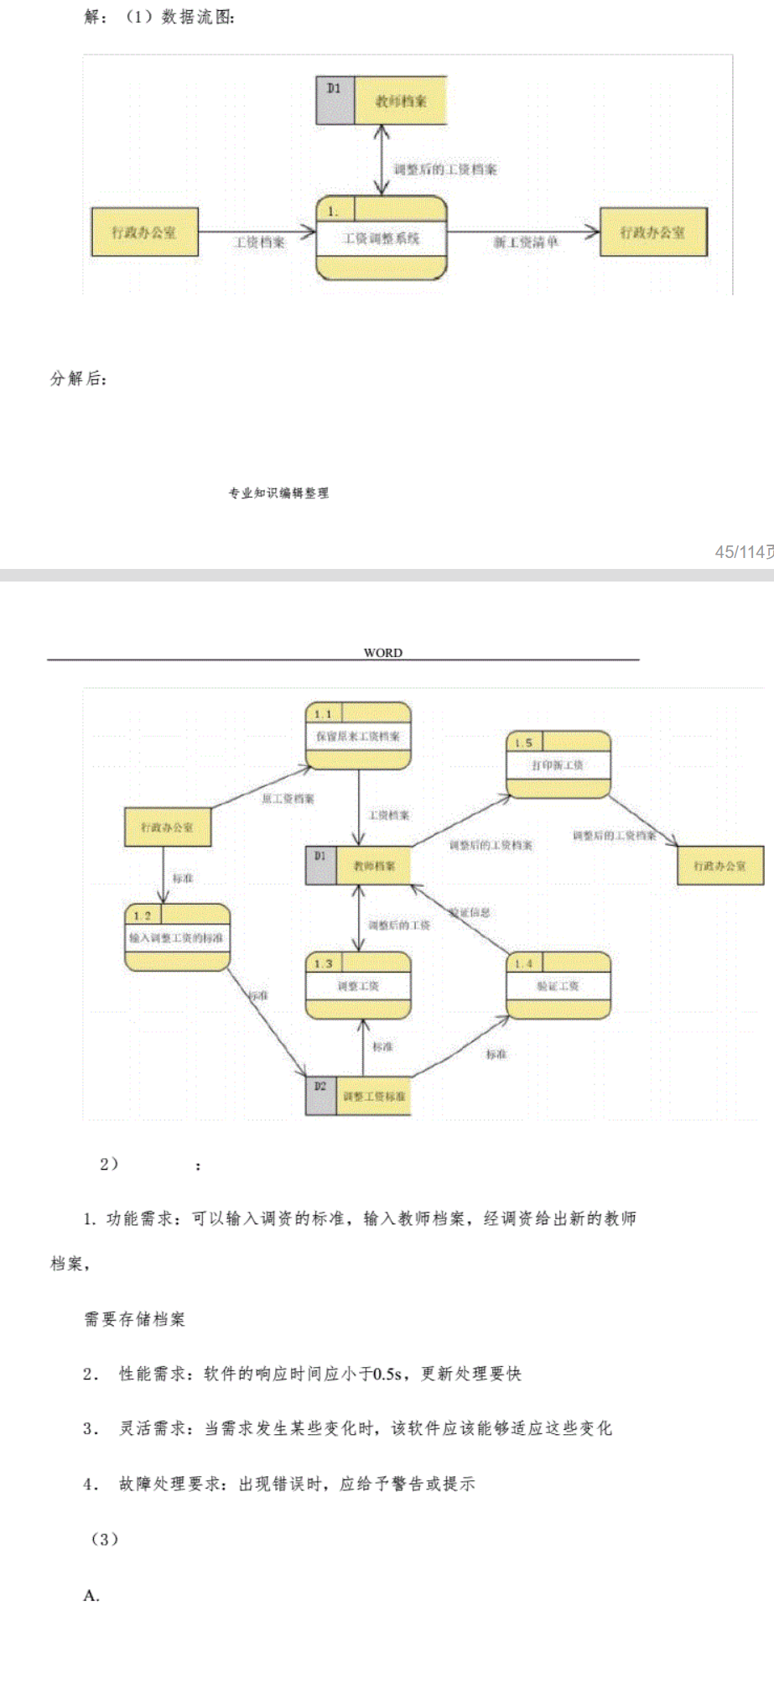

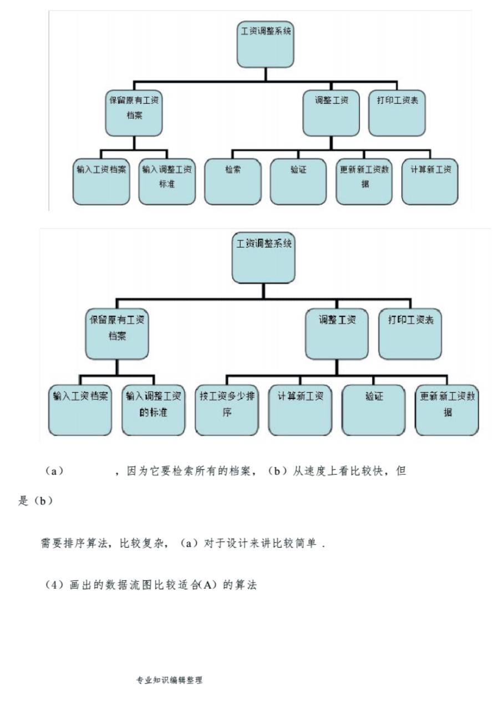

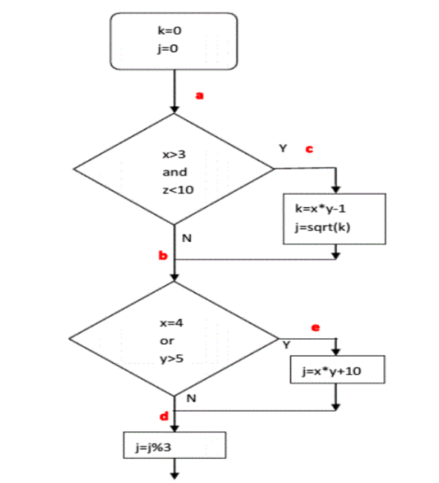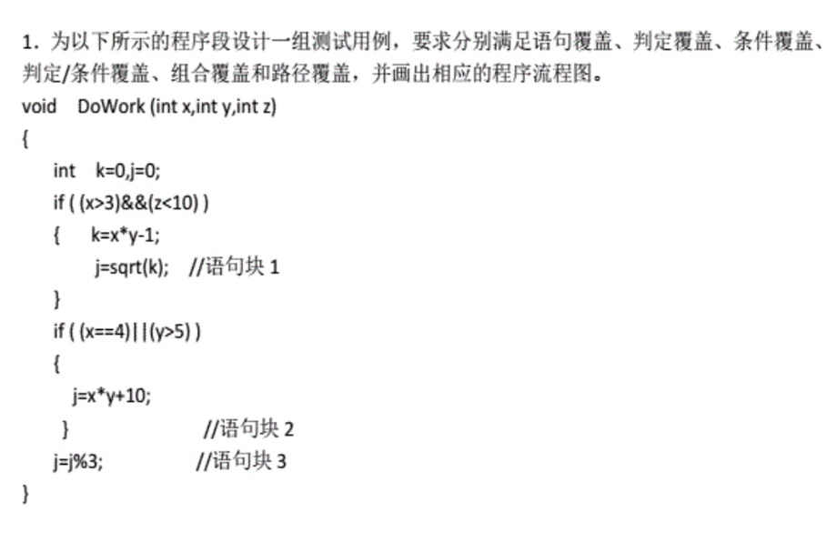

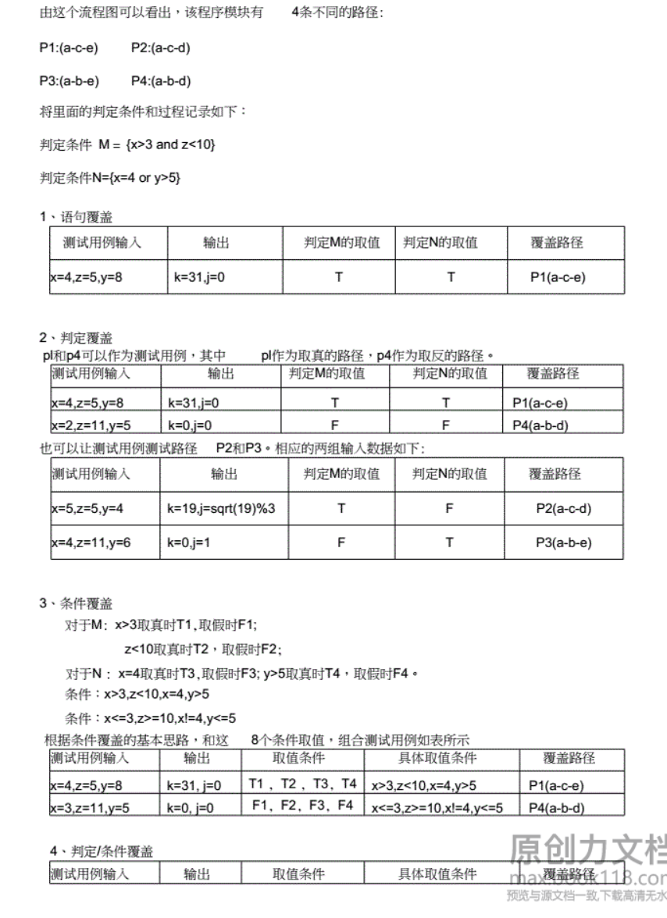

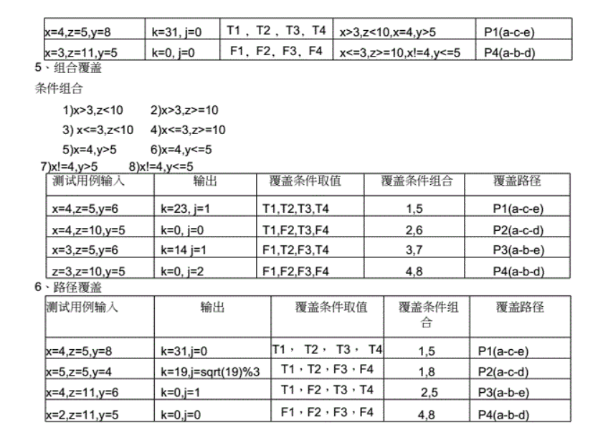

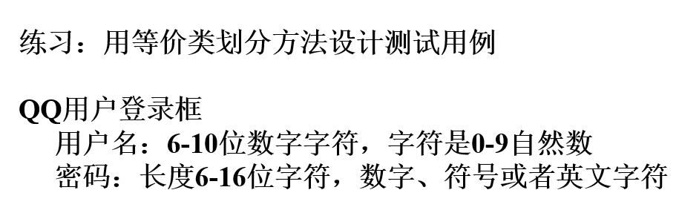

软件项目管理

**1. 项目定义**

**为实现既定的目标，在一定的资源和要求约束下，所开展的有相互联系的一次性工作。**

**PMI的定义：项目是为创造特定产品或服务的一项有时限的任务。**

（PMI: Project Management Institute）

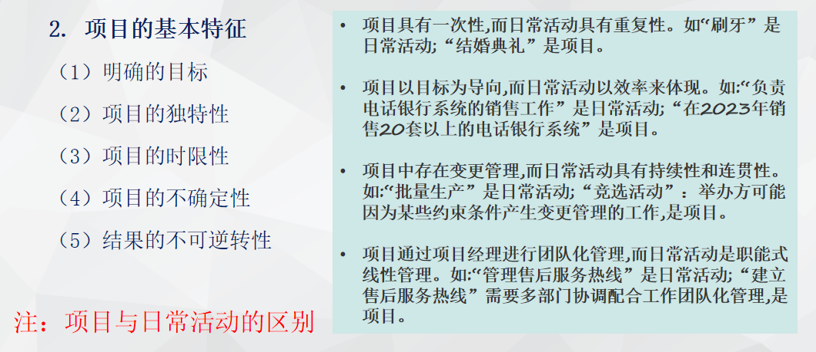

3. 项目举例:

安排一个演出活动、 开发和介绍一种新产品、设计和执行一个计算机系统、制作一个新闻版面、组织一次市场调查、在某组织内安装一次Office Word软件、一次股票买卖

4. 软件项目（IT项目）

为解决信息化需求而产生的软件、硬件、网络系统、信息系统等一系列与信息技术相关的项目。 软件项目工作包含：硬件系统环境设计。软件系统方案设计。建立系统运行规则。建设信息系统。

5. 软件项目的特征

除一般项目特征外，还具有技术发展快、复杂度高、主要依靠脑力劳动、过程可见性差、结果难于测试、大型软件经常是“量身定制”的

**1．项目管理定义**

项目管理就是在项目活动中运用专门的知识、技能、工具和方法，使项目达到预期目标的过程，是以项目作为管理对象，通过一个临时性的、专门的组织，对项目进行计划、组织、执行和控制，并在时间、成本、性能、质量等方面达到预期目标的一种系统管理方法。

项目管理的含义（时间\质量\资源）—快、好、省

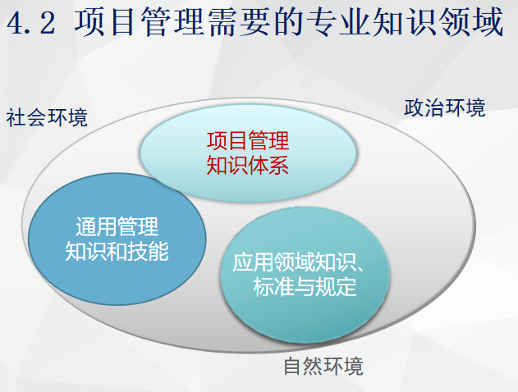

4.2 项目管理知识体系-PMBOK（Project Management Body Of Knowledge）

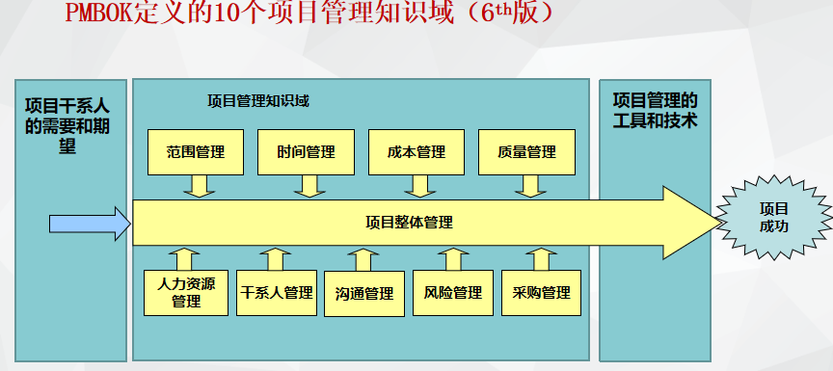

4.3项目管理制约要素（项目管理铁三角）

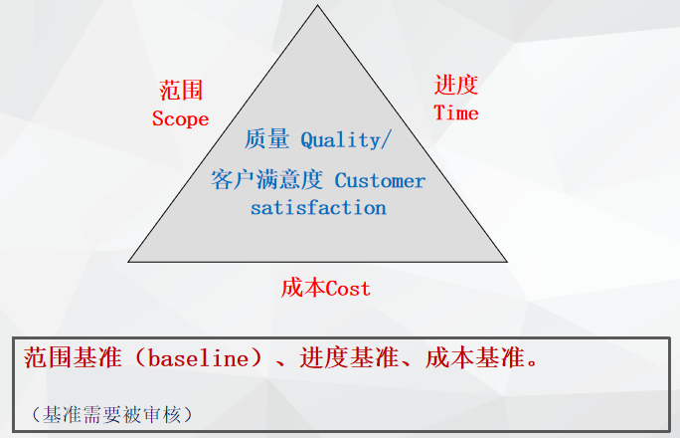

**4.4案例：“华为崛起的项目管理力量”**

**问题：通过华为项目管理人才培养方式，你将如何提前规划好你的职业生涯？**

通过华为项目管理人才培养方式，我将这样提前规划我的职业生涯：

华为在崛起过程中，通过系统化、战略化的人才培养机制，打造了强大的项目管理团队，成为其全球竞争力的重要支撑。这对我的职业发展规划具有深刻启示。

一、学习华为项目管理人才培养的关键做法

系统的能力模型建设

华为建立了项目经理的能力等级体系，并将技术、管理、沟通、跨文化能力等纳入评估标准。这让我意识到，职业成长必须从多个维度同步提升。

实战驱动的培训机制

华为强调“在战斗中成长”，项目管理人才通常从一线工程师成长起来，通过重大项目锤炼。我明白了理论学习之外，参与真实项目和解决复杂问题是成长的关键。

导师制度与传帮带文化

华为重视经验传承，通过资深项目经理带教新人成为传统。这提醒我主动寻求导师指导，汲取他人的经验。

全球化视野的培养

华为通过海外项目历练人才，培养其全球项目运作能力。我认识到，提升语言能力和跨文化沟通力也是现代项目管理人才必备的素质。

二、我的职业生涯规划思路

明确职业方向，打好基础

在职业初期，我将聚焦项目助理、初级项目管理岗位，努力掌握项目计划、风险控制、沟通协调等基本技能。

注重多岗位轮岗与实战积累

借鉴华为“从项目中来，到项目中去”的理念，我希望在3-5年内历练多个项目阶段与职能岗位，快速形成系统性项目思维。

建立个人能力模型与成长路径图

模仿华为的分级模型，我会定期评估自身在技术、组织、沟通、执行力等方面的成长，制定阶段性目标。

寻找导师与建立反馈机制

主动请教经验丰富的同事或主管，定期获取反馈与改进建议，并将其纳入职业复盘中。

拓展国际视野与多元能力

关注海外项目机会、参与国际交流与跨部门协作，提升适应复杂环境的能力。

**项目启动过程**

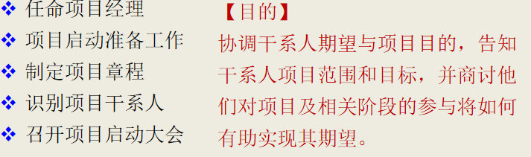

3.1 项目经理指派

1）软件项目经理选择标准

合格软件项目经理应该具备一下素质/能力：具有管理技能与知识、良好的职业道德

要懂IT技术、具有很强的问题分析和解决能力、用数据说话（挣值数据、绩效数据等）、良好的个人魅力（思路清晰、判断力、果断、沟通艺术）。

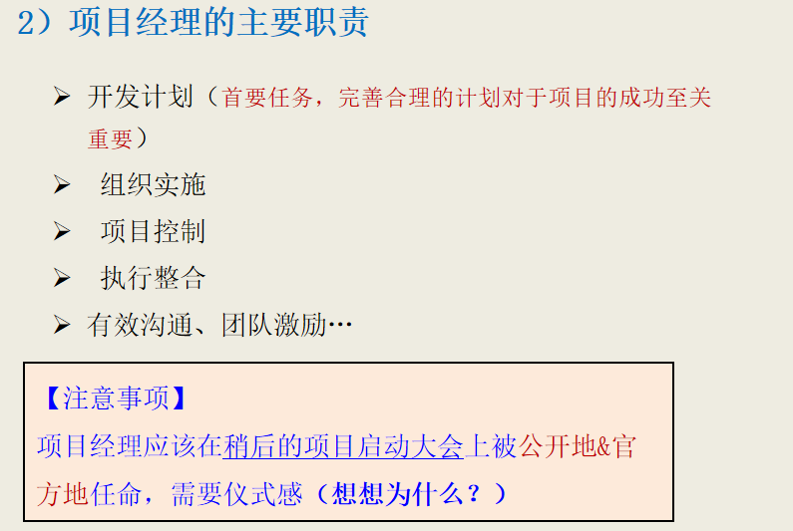

项目启动准备

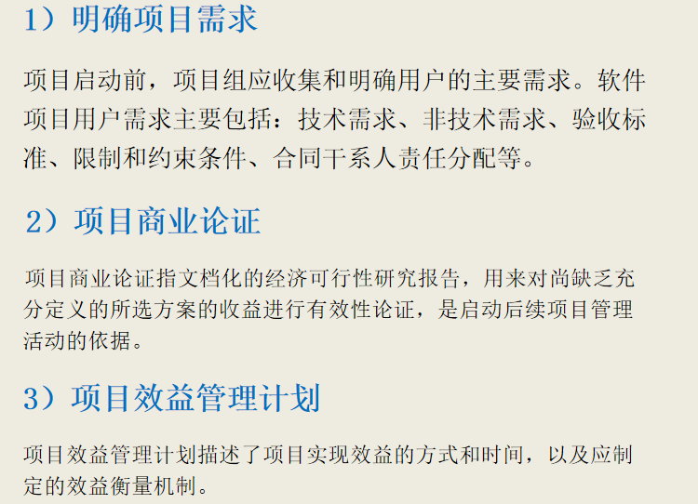

**四、案例分析题**

**案例:小张是公司的一名项目经理,最近他发现团队成员小李在项目中犯了一个错误,导致项目进度受到了影响。小张应该如何处理这个问题?**

答案:小张首先应该与小李进行一对一的沟通,了解错误发生的原因。然后,他应该与小李一起制定一个补救计划,以最小化错误对项目的影响。同时,小张应该鼓励小李从错误中学习,避免在未来的工作中重复同样的错误。最后,小张应该在团队会议上分享这个案例,提醒所有成员注意类似的错误。

**项目范围管理**

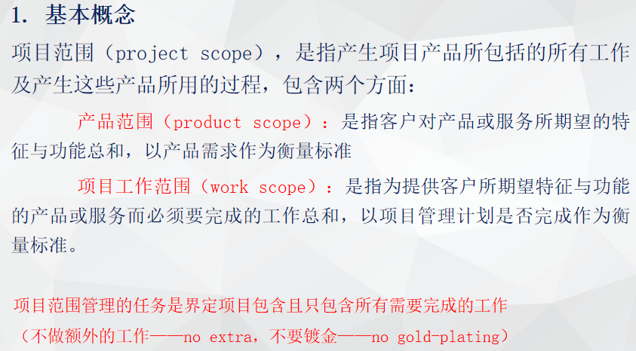

2. 范围管理的重要性

项目范围会影响到项目所需时间，成本和资源，因此会严重影响项目计划和实施。

范围管理是项目管理的关键技术，也是影响项目成功的主因。

**案例**

**某IT公司为了消减公司开支，公司CEO计划从一个正在进行中的软件项目A中抽调3名技术骨干到另一个新项目中去，于是该CEO（也是项目A的发起人）找到项目A的项目经理，告诉他这个要求并说： “你是一个很优秀的项目经理，我希望你能接受这个改变，而不会给项目A带来其他的影响（比如项目范围、进度等）。”【讨论】作为项目A的项目经理，你将怎么办？**

面对人员被抽调这一现实，我不会盲目接受，也不会情绪化抗拒。我将本着理性评估、方案导向、团队稳控、公司协同的原则，努力做到以下三点：

✅ 对上：理解CEO意图，提出专业反馈与可行建议；

✅ 对下：稳定团队、优化资源配置，保障项目质量；

✅ 对项目：最小化风险与变动冲击，确保交付目标。

**范围定义是制定项目和产品详细描述的过程，其作用是明确所收集的需求哪些将包含在项目范围内，哪些将排除在项目范围外。**

**范围说明书**

**范围说明书是范围定义的结果，它详细描述项目的可交付成果，以及为提交这些可交付成果而必须开展的工作。主要包括：**

（1）产品范围描述

（2）产品验收标准

（3）可交付成果

（4）项目的除外责任，即哪些内容不属于项目范围

（5）项目制约因素

（6）项目假设条件

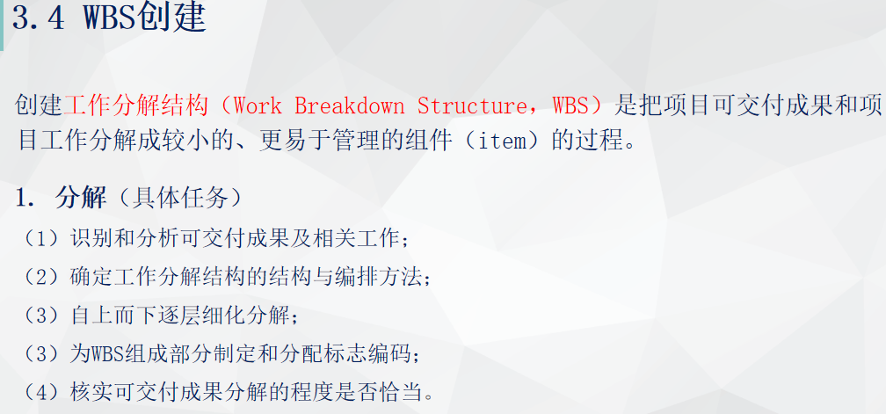

案例分析

【教材，第3章】，案例二：范围管理100%原则，苹果公司完成了99%，少了1%

1）范围100%原则的难度分析；

2）项目范围管理中的 No more，No less（不多、不少），怎样才能做到？

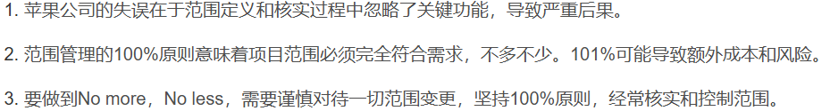

**项目进度管理**

**1. 基本概念**

**时间：是一种特殊的资源，以其单向性、不可重复性、不可替代性而有别于其他资源。**

**项目时间管理：又称为进度管理，是指为保证项目各项工 作及项目总任务按时完成所需要的一系列的工作与过程。**

项目活动：为完成工程项目而必须进行的具体的工作 (包括管理工作)。

项目活动是编制进度计划、分析进度状况和控制进度的基本工作包。

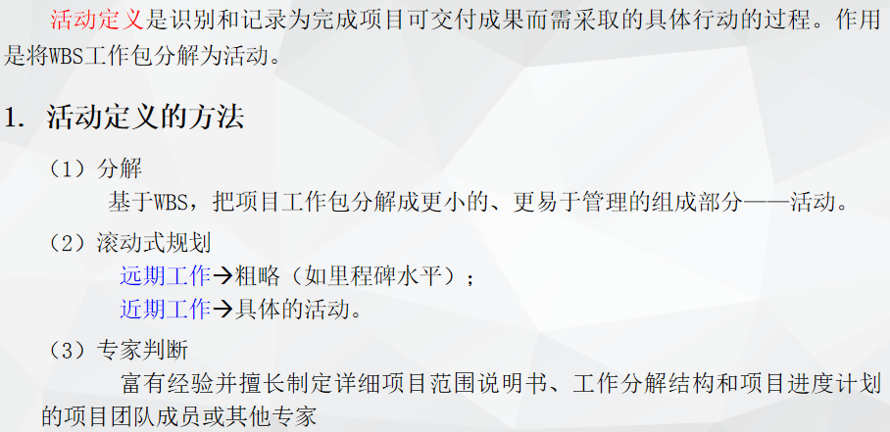

2. 历时估算方法（续）

（4）三点估算

首先需要估算出进度的3个估算值，然后使用这3种估算值来界定活动历时的近似区间：

最可能时间（TM）：对所需进行的工作和相关时间进行比较现实的估算，所估算的活动历时。

最乐观时间（TO）：基于最好的情况，所估算的活动历时。

最悲观时间（TP）：基于最差的情况，所估算的活动历时。

活动持续时间 TE = (TO+4TM+TP)/6，标准差（TP-TO)/6，

据此来界定活动历时的近似区间， 例如，3周±2天

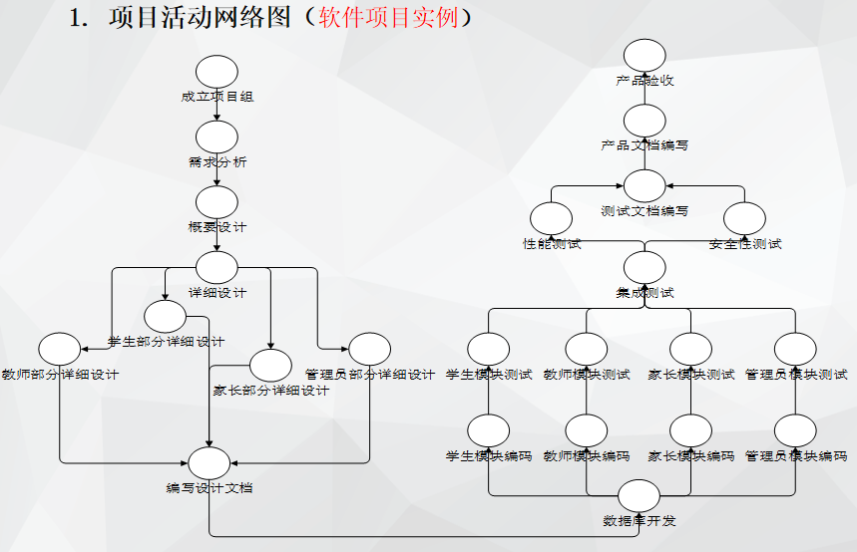

**1. 制定进度计划的方法**

**（1）关键路径法（Critical Path Method，CPM）**

**关键路径法关注的是项目活动网络中关键路径的确定和关键路径总工期的计算。此外，为缩短项目工期，关键路径法还要为每个活动确定最早开始时间、最早结束时间、最晚开工时间和最晚结束时间。**

**每个活动的最早开始时间（ES）、最早结束时间（EF）、最晚开工时间（LS）和最晚结束时间（LF）**

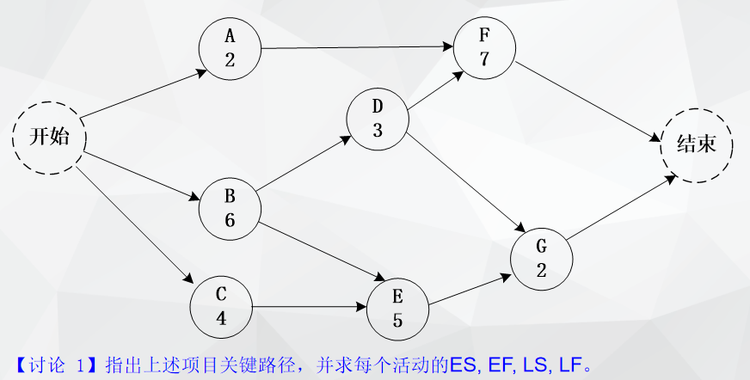

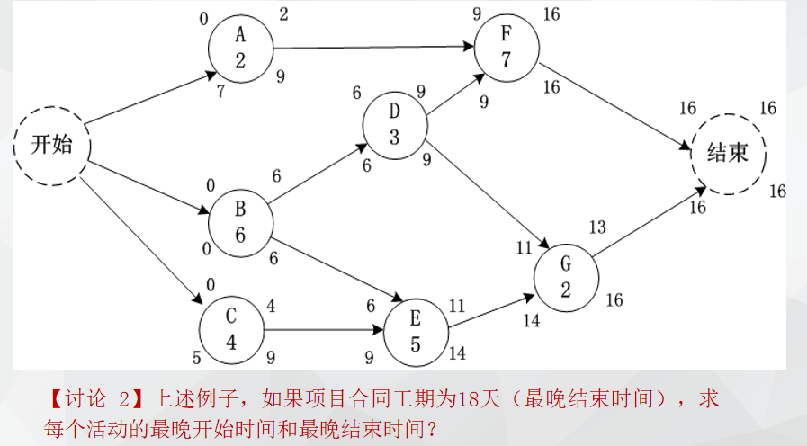

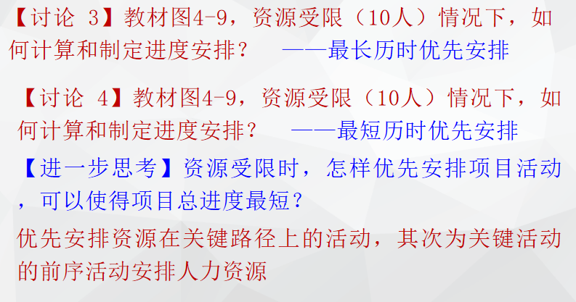

制定项目计划

（4）怕肯森定律和关键链法

怕肯森定律：拖延症…，项目延期

关键链法：关键路径法是工作安排尽早开始，尽可能提前，而关键链法是 尽可能推迟，空出时间来作为项目的buffer时间。

解决办法：压缩时间估算，增加安全备用时间，作为公共资源统一调度，用到真正需要的地方，可大大缩短工期。

**案例二：软件项目工期拖了怎么办**

## 💥 一、工期拖延的常见原因

1. **需求频繁变更**

初期需求不明确、变更控制不严格，导致返工、进度重排。

2. **估算不准确**

对任务工期、人力资源或技术难度估计不足，导致工期偏差。

3. **关键人员流失或效率低下**

技术骨干离职、成员技能不足或协作效率低，影响关键路径任务。

4. **项目计划不合理**

缺乏缓冲期，忽略任务之间的依赖关系，导致一处延误全局影响。

5. **沟通不畅**

信息不对称、跨部门协调障碍，影响任务同步与风险响应。

## 🛠️ 二、应对工期拖延的策略

作为项目经理，应采取以下系统性的补救措施：

### 1. **立即评估影响**

* 确定拖延是否影响**关键路径**；

* 分析工期延误对成本、质量、交付节点的影响。

### 2. **调整资源投入**

* 增派人力资源（人海战术），但需权衡边际效益；

* 调整高技能人员到关键任务上，提高效率。

### 3. **优化进度计划**

* 采用**快速跟进法（Fast Tracking）**：将部分串行任务并行执行；

* 采用**赶工法（Crashing）**：通过增加资源压缩工期；

* 删除非必要工作或简化部分需求（与客户协商变更范围）。

### 4. **加强沟通与协调**

* 提高会议频率、透明进度追踪；

* 建立问题快速响应机制，确保信息流畅。

## 🔐 三、预防工期拖延的措施

1. **制定科学合理的项目计划**

* 使用甘特图、关键路径法（CPM）、PERT图等工具；

* 设置缓冲期，建立“里程碑节点”进行阶段控制。

2. **落实变更管理流程**

* 需求变更需评估影响并走审批流程，避免无序变更。

3. **增强团队能力与稳定性**

* 加强培训、保持人员稳定、关键岗位设双人保障。

4. **实施有效的风险管理**

* 项目初期识别进度风险，制定应对预案。

5. **定期进度检查与透明化管理**

* 实施日报/周报制度，使用项目管理软件（如Jira、MS Project）监控进展。

**【案例问题】**

1. **俗话说，“计划赶不上变化”，软件项目需求又总是经常变化，那制定项目进度计划还有必要吗？**

答：制定项目进度计划仍然是非常必要的，理由如下：

计划是项目执行和控制的基础

即使需求会变，进度计划仍是团队开展工作的依据。没有明确的时间表，项目将失去方向和节奏，导致混乱和资源浪费。

便于应对变化和控制偏差

有计划才有“基准线”，一旦变化发生，可以清晰识别变化产生的影响，从而及时采取应对措施（如调整资源、优先级、范围等）。

提升沟通效率

项目进度计划明确各阶段任务的时间安排，有助于各干系人对工作进展达成一致，减少误解和冲突。

促进团队协作和责任落实

明确的进度可以让每位成员了解自己在整个项目中的位置、任务节点和配合对象，有利于提高协同效率。

反复变动更需要计划来管理风险

正因为需求易变，才更需要计划来设定缓冲区、留出迭代周期、评估风险影响，实现灵活控制。

**2）编制项目计划时，邀请成员参与有哪些好处？**

提升计划的现实性与可执行性

一线成员最了解实际工作内容和难度，他们的参与可以使进度安排更贴合实际，避免脱离实际导致“纸上谈兵”。

增强团队责任感与承诺度

成员参与制定的计划，他们会更有认同感和责任心，更愿意对进度目标负责，避免“这是上面定的，不关我事”的心态。

促进沟通与资源协调

在计划阶段就协同讨论，有利于发现任务间的依赖关系和资源冲突，提前协调解决，降低后期返工的风险。

激发成员主动性与创造性

参与计划制定让成员有表达和决策的机会，有助于调动积极性、提出更优的工作方法或改进建议。

提升计划调整的灵活性与适应性

成员参与过计划制定，也更理解其逻辑，在面对变化时更能配合项目经理进行合理调整。

**项目成本控制**

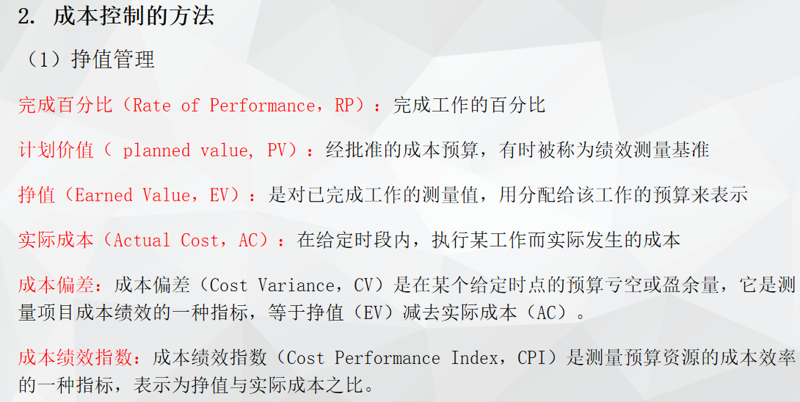

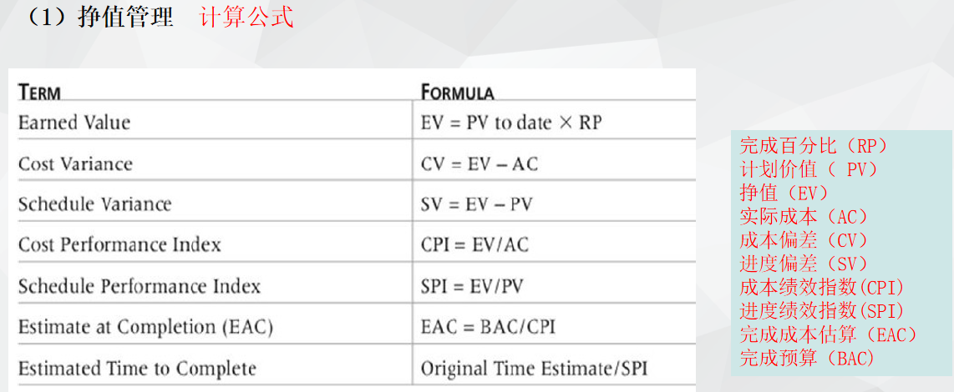

成本控制案例

**我的妻子，项目发起人，指派我担任项目经理，负责建造花园围栏。她告诉我要用20根高质量的木杆，她会给我每个木杆20欧元的预算。所有其他成本都太小，无法计算（例如柱子之间的电线）或我的劳动力（免费）。作为项目经理，我指出，我只有在周末有空做这项繁重的工作，前提是没有雨雪，而且我不太累。我预计每周安装3根柱子，包括购买材料、挖掘和为每根柱子制作混凝土支脚。每周，项目发起人（我的妻子）都会走进花园检查进度。她在寻找什么信息？**

**1. 项目进度是否符合预期**

**是否每周真的完成了安装3根木桩？当前已经完成了多少根木桩？还剩多少？有没有因为天气或身体疲劳而影响进度？**

**她会对照最初的计划（总共20根桩，预计约7周完成）判断是否“按计划推进”。**

**2. 预算是否控制得当**

**每根木桩是否真的控制在20欧元预算之内？是否存在超出预算的购买行为（例如偷买更贵的木料）？ 她会关注是否严格遵守了她规定的每根木桩预算上限。**

**3. 施工质量是否达标**

**木桩是否牢固？是否垂直？混凝土底座是否扎实？是否使用了“高质量”木桩而不是便宜货？安装是否美观，排列是否整齐？她会检查施工成果是否满足她对质量和美观的要求。**

**4. 项目是否存在风险或障碍**

**本周有没有因为天气不好或你太累导致延误？后续几周有没有风险影响完成时间？她希望提前知道有没有可能延期，以便安排后续计划。**

**5. 沟通与透明度**

**你有没有主动汇报进展？是否如实反映问题？有没有“偷懒”、“掩盖问题”或“虚报成果”的行为？作为赞助人，她期望项目经理（你）具备良好的沟通意识和责任感。**

**我妻子认为，每张海报张贴20欧元，共张贴20张，总计400欧元。换句话说，如果她看到3张海报完全张贴，她会说它们值60欧元，无论实际花费多少。回想一下上例中的半成品房子以及花费与价值之间的关系。第一个周末实际发生的情况是，一些材料被损坏，我不得不从项目预算中替换这些材料。当我在建材供应商那里遇到朋友时，我还把部分材料预算花在了啤酒上。我实际上张贴了3张海报，花费了90欧元。如何进行挣值计算？**

**一、先明确术语与已知信息**

**项目指标 含义 值**

**PV（Planned Value，计划值） 原计划在某一时间点应完成的工作价值 3根 × 20€ = 60€**

**EV（Earned Value，挣得值） 实际完成的工作所“应得的”价值 3根 × 20€ = 60€**

**AC（Actual Cost，实际成本） 实际为完成这些工作花费的成本 90€（含材料浪费和喝酒的钱）**

**注意：**EV 反映的是你做了多少工作，而不是你花了多少钱。**在本项目中，每根桩完成就值20€，不管你怎么花钱。**

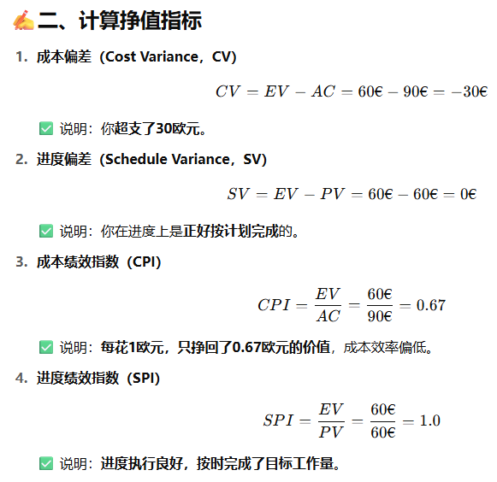

三、结论总结（可以用于汇报或课后讨论）

本周你完成了计划中的3根木桩安装任务，进度正常（SV = 0）。

但由于材料损耗和非项目支出（喝酒），实际花费超出了预算（AC > EV）。

成本绩效指数为 0.67，表明你花费效率较低，需要在后续控制材料采购和减少无关支出。

**根据我妻子的计划，完成3个帖子本应花费3*20=60欧元。 挣值（EV）= 60欧元，实际成本（AC）= 90欧元，成本差异（CV）= EV - AC；在这种情况下，60 - 90 = -30欧元。 这超出了第一周的预算计划。（注意负号，表示“有问题”）。我有麻烦了。赞助商必须解读成本差异值以了解其含义，因为对于一个项目来说，30欧元的金额可能很重要，但对于一个更大的项目来说，它就不那么重要了。她并不立即明白这一点。**

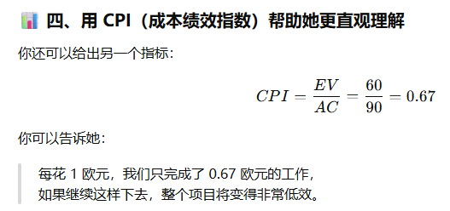

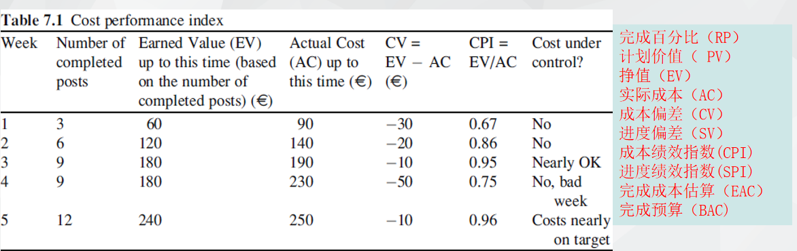

（2）预测

随着项目进展，项目团队可根据项目绩效，对完工成本估算（Cost Estimate at Completion，EAC）进行预测，预测的结果可能与完工成本预算（budget at completion, BAC）存在差异，如果预测的EAC值不在可接受范围内，就是给项目管理团队发出了预警信号。

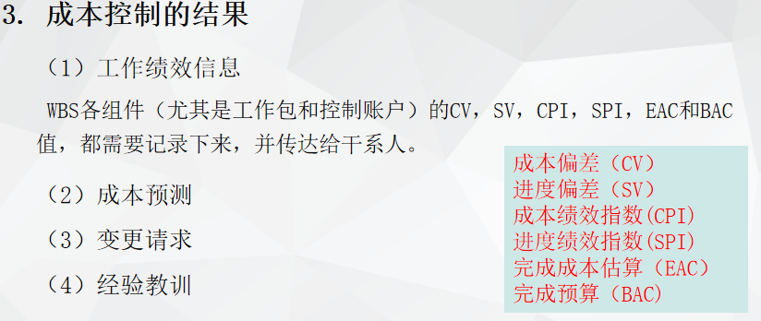

【教材，第5章】

案例一：IT公司不可小视的人力成本 ——以浙大网新为例

【案例问题】

1）针对浙大网新所面临的问题，你有何感想？

2）外包软件项目开发中，如何有效进行成本控制？

问题 1：针对浙大网新所面临的问题，你有何感想？

**浙大网新作为一家大型IT服务公司，案例中反映出其在人力成本控制方面的挑战具有代表性，尤其是在面对外包开发、项目周期长、人员流动大等情况下，成本难以把控。**

1. 人力成本是IT项目的核心成本，不可低估

在软件开发项目中，人员成本通常占总成本的 60%–80%。浙大网新的问题反映出缺乏有效的人力成本预测与控制机制，容易导致成本失控、利润缩水。

2. 项目估算不精准，导致预算与实际严重偏离

项目初期未准确估算人力投入，或忽视需求变更带来的人工时增长，说明项目管理过程中的成本估算和动态控制机制不健全。

3. 人员利用率低，闲置与超负荷并存

部分项目人力冗余、部分项目人手紧张，反映出公司在资源调度、人员安排上的统筹能力不足。

4. 外包与内部人力混用，缺乏统一成本模型

外包开发虽然降低了初期成本，但若缺乏有效监督与交付管理，容易造成质量问题与二次成本，反而不划算。

✅ 感悟总结：人力成本不是“看不见”的隐性支出，而是IT企业盈利与生存的关键变量，必须精细化管理、数据化跟踪、制度化控制。

**问题 2：外包软件项目开发中，如何有效进行成本控制？**

外包项目虽然可以节省一部分固定成本，但也会带来质量控制、沟通效率和成本不可控等风险。因此，应从以下几方面入手：

一、项目初期：精准估算与合同约定

明确范围与工作量

项目初期要用 WBS（工作分解结构）分解任务，估算每项工作所需人力与工期，形成合理预算。

签订基于成果的外包合同

采用固定价格、阶段交付、验收合格付款等方式，防止“按人日计费”导致无限加人、成本飙升。

二、执行过程中：加强过程控制与进度跟踪

建立成本基准与挣值分析机制（EVM）

定期比较计划值、实际成本与挣得值，及时发现偏差。

强化沟通机制与质量监督

设置里程碑评审、代码审查、测试验收等机制，降低返工率。

资源管理精细化

控制并发任务数量，防止“多项目并行导致效率低下”；合理分配内部与外部资源。

三、项目后期：绩效评估与经验积累

评估外包单位绩效与成本效益

建立外包供应商评估体系，按质量、交付、配合度等打分，为未来项目选择更优合作方。

总结经验教训，更新估算模型

将历史项目的实际成本与估算值对比，优化未来估算参数，提升预测能力。

**什么是软件质量？如何提高软件质量？**

**\*\*软件质量：**软件质量就是软件与用户需求相一致的程度。具体地说，软件质量是软件符合明确叙述的功能和性能需求、以及应具有的隐含特征的程度。**

进行软件质量的改善，现提出如下建议。

不但要主观认识到质量的重要性，而且要落实到行动中。把想法落实到实际工作中是做好软件质量管理的第一原则。

软件质量活动必须经过规划，必须明文规定。

树立提高质量就是尊重客户的思想。在软件产业发达的今天，市场已经是客户的买方市场，客户永远会选择质量和服务都表现良好的产品来满足自己的需求。因此，我们应该尊重客户，把客户放在“上帝”的位置上，认真做好质量工作。

质量活动必须尽早开始。

质量小组尽可能独立存在。

质量小组的人应该经过必要的培训。建立规范的质量保证体系，逐步使软件开发进入良性循环状态。在没有开发规范的前提下，软件团队是不可能开发出高质量软件的。因此，软件团队一定要建立规范的质量保证体系，同时把规范体系逐步落实到工作中。

38、 什么是责任分配矩阵？

责任分配矩阵是**用来对项目团队成员进行分工，明确其角色与职责的有效工具。**

可确保任何一项任务都只有一个人负责，避免混乱，做到"事事有人管"。同时，通过责任分配矩阵明确项目团队成员在项目中“人人有事做”。

39、 质量保证是什么？质量控制是什么？质量保证与质量控制的关系（重点）

质量保证

通过定期评估项目整体性能以确保项目满足相关的质量标准。它贯穿整个项目生命周期的系统性活动。

质量控制

通过控制特定项目的状态保证项目完全按照质量标准完成，同时确定质量改进的方法。质量控制技术：技术评审、走查、测试、返工等。

质量保证于质量控制的关系：

质量保证是**审计产品和过程的质量，保证过程被正确执行**，确认项目按要求进行，属于管理职能。

质量控制是**检验产品的质量，保证产品符合客户的需求，**是直接对项目工作结果进行把关的过程，属于检查职能。

**【案例问题】**

1. **暴雪公司如何保证游戏质量？**

1. 坚持“质量优先”的文化理念

暴雪有一句经典口号：“当它准备好时再发布”，不轻易妥协于市场压力。

比起追求快速上线，更重视产品的完整度和用户体验。

2. 严格的开发流程与质量控制体系

实施阶段性开发和评审机制：从概念、美术、程序、测试等都有明确的阶段门控管理。

每个阶段都必须达到内部标准才允许进入下一个阶段，有效避免“半成品上线”。

3. 高度重视测试与玩家反馈

拥有庞大的QA团队，进行持续的功能测试、压力测试与兼容性测试；

在上线前常常进行封闭测试和公开测试，广泛收集玩家反馈，进行反复迭代优化。

4. 跨部门紧密协作与内部打磨

暴雪内部强调“团队协作”，鼓励程序员、美术、策划、测试等岗位在开发初期就深度沟通；

游戏上线前通常经过长时间的“内部试玩”，团队成员自己就是第一批“用户”。

5. 精细的用户体验设计

注重细节，如画面风格一致性、UI 设计、音效配合、故事情节等；

高度关注游戏的平衡性、流畅度和沉浸感，确保玩家满意度。

**2）暴雪公司的成功经验给我们哪些启示？**

1. 树立“质量优先”的理念比赶进度更重要

质量不是靠补丁修复出来的，而是靠开发阶段的用心与坚守；软件开发中切忌“带病上线”与“边上线边修复”的急功近利行为。

2. 建立系统化的质量管理流程

从需求评审、代码规范、版本管理、测试计划、用户反馈等全过程管控，才能真正保证交付质量；每一个阶段都要设定可量化的质量标准。

3. 用户反馈是产品持续优化的重要来源

产品上线不是终点，而是持续优化的开始；借鉴暴雪的测试机制，软件项目应在开发后期积极引入“用户参与测试”机制。

4. 团队协作是高质量交付的保障

优秀的产品往往不是“部门孤岛”拼凑的，而是跨部门高效沟通、共同打磨的成果；软件项目管理者应重视各职能团队之间的协作机制。

5. 精雕细琢才能打造“长寿型产品”

暴雪游戏十年如一日仍拥有活跃用户，背后是对细节和体验的极致追求；对所有面向用户的产品来说，细节决定口碑，口碑决定生命周期。

**【教材，第8章】案例二：微软鼓励团队合作，废弃员工排名**

**问题一：微软为什么要废弃“员工大排名”制度？**

微软曾长期实行“堆栈排名制度”，即强制将员工按照绩效划分为优、中、差等不同等级，并限定比例。这一制度最终被微软在2013年正式废弃，其原因主要包括：

1. 压抑团队合作，激发内部竞争

该制度鼓励“你输我赢”的文化，导致员工间互相竞争、保守信息、回避协作；团队中优秀员工可能因“被分配”到低绩效而士气低落。

2. 不利于员工积极性与创新精神

排名制度更看重短期绩效，抑制了员工尝试新想法、承担风险的意愿；创新型组织需要“试错环境”，而非“排位打分”。

3. 破坏管理公正性与信任感

强制比例让许多本该评价良好的员工被迫排在末位；导致员工对绩效评估体系产生不信任，甚至引发员工流失。

4. 无法适应新型协作型组织结构

随着微软向“敏捷开发”“跨部门协作”等方向转型，过度强调个人绩效已不再适用；团队整体产出才是组织成败关键，个人排名显得片面。

✅ 总结：微软废弃员工大排名制度，根本原因在于它违背了协作型组织对信任、合作、创新的文化诉求，在实际管理中弊大于利。

**问题二：根据本案例，你认为员工激励的关键是什么？**

微软案例反映出，有效的员工激励不仅是物质层面的奖励，更重要的是营造积极、信任与合作的工作氛围。我认为，激励的关键主要包括以下几个方面：

1. 营造合作导向的组织文化

鼓励员工互相支持、共享知识、协同作战，而非单打独斗；激励机制应以“团队目标”“协同贡献”为导向。

2. 尊重员工成长和内在动机

激励应关注员工发展机会、学习成长、成就感与归属感；如微软在改革后更重视员工“成长性对话”而非“绩效排名”。

3. 公平透明的评价机制

员工需要知道自己如何被评估，为什么这样评估；透明、可沟通、可反馈的评价机制能增强激励效果。

4. 认可多样化的价值贡献

不只是看结果，更要重视过程中的创新、协作、领导力、学习意愿等“软价值”；多维度激励机制更能激发不同类型员工的积极性。

1. 提供适配的奖励与支持机制

包括合理薪酬、工作自由度、晋升机会、心理安全感等；激励不是“逼迫”员工进步，而是“引导”他们自我驱动。